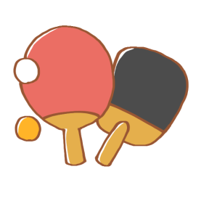
『一緒に卓球しませんか』
使用球はラージボールがメイン。
～和気あいあい、楽しい汗を掻いています～
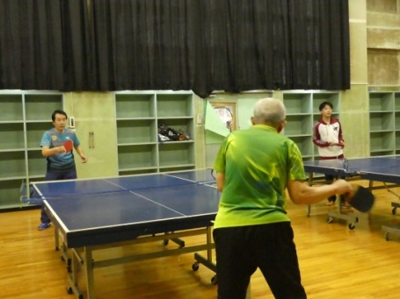
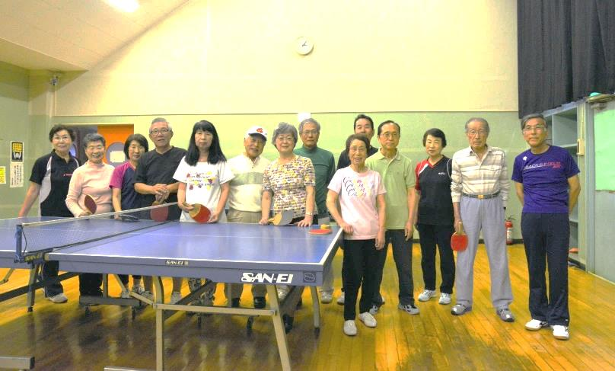

見学、大歓迎 !(^^)!

- 活動日＆時間：第1・第3金曜日 15時～17時
- 活動場所：柏市中央体育館（小ルーム）
- 参加費：200円/日（会場使用料）

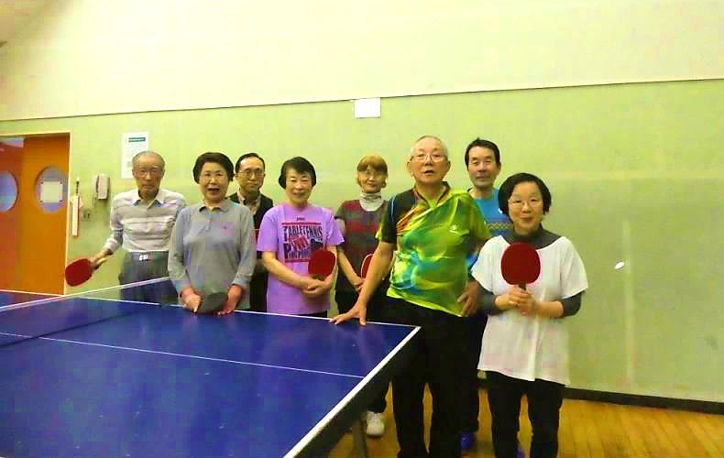
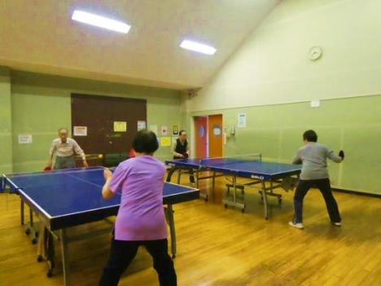

問：逸見 隆夫 090-2412-7896

